Version 03/2014
PS B-PS E12-SMS-003-EN
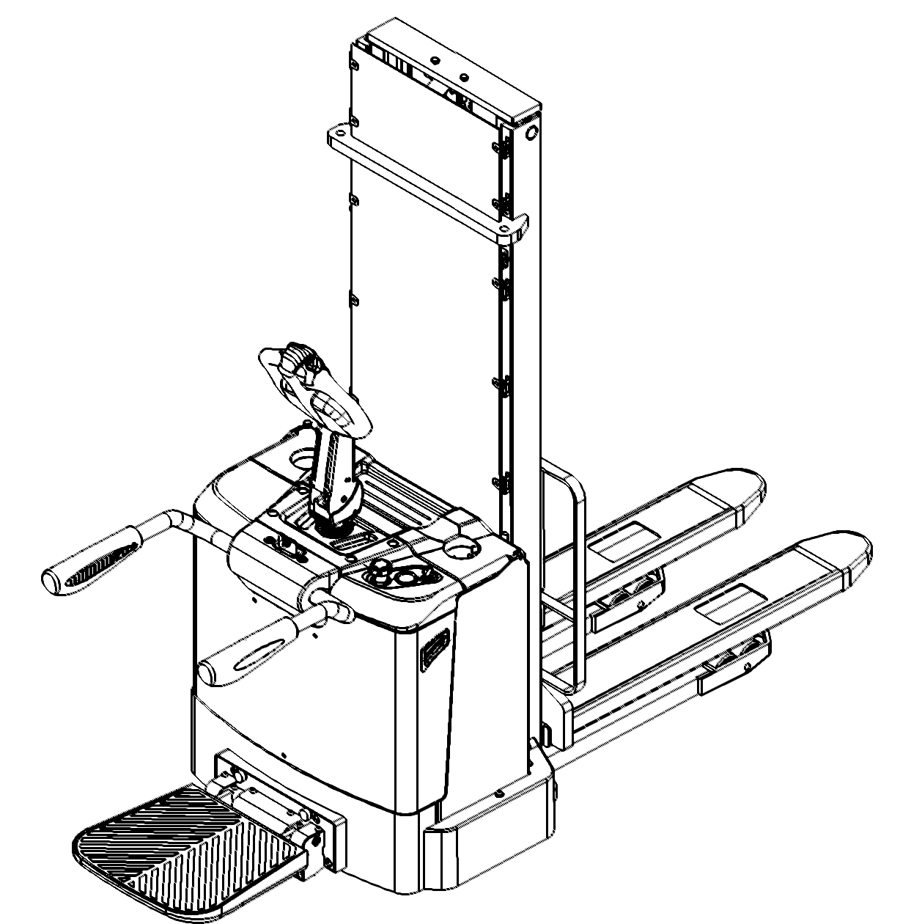
РУКОВОДСТВО ПО ЭКСПЛУАТАЦИИ
САМОХОДНЫЙ ШТАБЕЛЕР
Серии PSB / PSE
ПРЕДУПРЕЖДЕНИЕ
Не использовать электрооборудование без изучения данного Руководства по эксплуатации.
ПРИМЕЧАНИЕ:
Проверить соответствие данного оборудования типу, указанному на идентификационной табличке.

ПРЕДИСЛОВИЕ
Перед началом эксплуатации самоходного штабелера внимательно ознакомьтесь с данным Руководством по эксплуатации и разберитесь в правилах использования данного оборудования в полном объеме. Неправильная эксплуатация может привести к опасности. Данное Руководство описывает эксплуатацию различных самоходных штабелеров. При использовании и обслуживании оборудования удостоверьтесь, что оно соответствует вашей модели.

Сохраните данное Руководство для возможной консультации в будущем. Если данные или предупреждающие надписи повреждены или потеряны, пожалуйста, обратитесь к нашему контактному дилеру для замены.
Данное оборудование отвечает требованиям согласно EN 3691-1 (промышленное оборудование – требования по безопасности и условия проверки, часть 1), EN 12895 (промышленное оборудование – электромагнитная совместимость), EN 12053 (безопасность промышленного оборудования – методы тестирования уровня шума), EN 1175 (безопасность промышленного оборудования – требования по электрической части), при условии, что оборудование используется согласно заявленной цели.

Уровень шума для данного оборудования составляет <70 dB(A) согласно EN 12053.
Вибрация 0,85 м/с² (если оператор находится на платформе) согласно EN 13059.
Срок службы штабелера 5 лет со дня ввода в эксплуатацию.

Отходы, представляющие опасность для окружающей среды, такие как батареи, масло и электроника, могут нанести экологический ущерб или вред здоровью при неправильном обращении.
Отходы должны быть рассортированы и разложены в жесткие контейнеры для мусора в соответствии с нормами и собраны местным органом по защите окружающей среды.
Во избежание утечки технических жидкостей во время эксплуатации оборудования, пользователь должен подготовить впитывающие материалы (опилки или сухую ткань), чтобы собрать вытекшие жидкости вовремя. В целях избегания вторичного загрязнения окружающей среды, использованные впитывающие материалы должны быть переданы в специальные службы.

Наша техника непрерывно совершенствуется. Данное Руководство должно применяться только в целях эксплуатации/обслуживания штабелеров. Производитель не несет никакой ответственности за повреждения или несчастные случаи, которые возникают в связи с несоблюдением инструкций Руководства и указаний по технике безопасности.

ПРИМЕЧАНИЕ: В данном Руководстве знак, указанный слева, означает предупреждение или опасность, которая может привести к смерти или серьезным травмам при нарушении условий эксплуатации.
СОДЕРЖАНИЕ
1. Правильное применение 4
Модификация (изменения) 4
2. Описание штабелера 6
a. Стандартная комплектация 6
b. Обзор основных компонентов 6
c. Основные технические данные 6
d. Описание устройств безопасности и предупреждающих надписей 8
e. Идентификационная табличка 9
3. Предупреждения, остаточный риск и инструкция по безопасности 10
4. Ввод в эксплуатацию, транспортировка, вывод из эксплуатации 11
a. Ввод в эксплуатацию 11
b. Подъем / транспортировка 11
c. Вывод из эксплуатации 12
5. Ежедневная проверка 13
6. Инструкция по эксплуатации 14
a. Схема расчета предельного подъема груза 14
b. Подъем 14
c. Снижение 15
d. Перевозка 15
e. Рулевое управление 16
f. Торможение 16
g. Неисправности 17
h. Аварийная ситуация 17
7. Зарядка и замена аккумулятора 18
a. Замена 19
b. Индикатор зарядки аккумулятора 19
c. Зарядка 20
8. Регулярное обслуживание 21
a. Техническое обслуживание 21
b. Места для смазки 23
c. Проверка и долив гидравлического масла 23
d. Проверка электропредохранителей 24
e. Снятие, повторная установка защиты 24
9. Выявление и устранение неисправнстей 25
10. Схемы 27
a. Схема электрической цепи 27
b. Схема гидравлической системы 28
11. Декларация соответствия 30

Правильное применение
Самоходный штабелер разрешено использовать в соответствии с данным Руководством по эксплуатации.
Оборудование, описанное в данном Руководстве, - это самоходный электрический штабелер с функцией электроподъема на высоту. Оборудование предназначено для штабелирования груза на предназначенные для этого стеллажи, для подъема и спуска груза на паллетах на необходимую высоту.
- Неправильная эксплуатация может привести к травмам или порче оборудования.
- Оператор / обслуживающая компания должны гарантировать надлежащую эксплуатацию, а также факт того, что данное оборудование будет использоваться только специально обученным персоналом.
- Оборудование должно быть использовано только на достаточно твердой, гладкой, подготовленной, выровненной и подходящей поверхности. Оборудование может быть использовано внутри помещений со средней температурой от +5°C до + 40°C без капитальных препятствий или углублений, которые находятся на пути движения. Работа на наклонной плоскости не разрешена. Во время работы груз должен быть расположен в середине продольной плоскости штабелера.
- Подъем или перевозка людей запрещена. При перевозке груз вилы штабелера должны быть опущены.
- Не разрешается использовать данное оборудование на подъемных рампах или погрузочных наклонных плоскостях.
- Номинальная и остаточная грузоподъемность указана на схеме распределения нагрузок, а также на маркировочной табличке. Оператор должен принять во внимание ограничения и соблюдать инструкцию по технике безопасности.
- Освещение во время работы должно быть не меньше 50 Люкс.

Модификация (изменения)
Не разрешается производить каких-либо изменений в оборудовании, которые могут повлиять, например, на его грузоподъемность, стабильность или безопасность, без предварительного письменного одобрения производителя оборудования, его уполномоченного представителя или правопреемника. Что также включает в себя изменения, влияющие, например, на торможение, управление, обзорность и добавление подвижных (съемных) приспособлений. В случае, если производитель или его правопреемник дают одобрение на выполнение изменений, они должны также произвести и одобрить соответствующие изменения в диаграмме грузоподъемности, предупредительных надписях, ярлыках и руководстве по эксплуатации.

При несоблюдении инструкции, гарантия становится недействительной.

Описание штабелера

Стандартная комплектация
- Самоходный штабелер, модель PSE12 / PSB12 / PSB15 – 1шт.
- Ключ запуска - 2 шт.
- Руководство по эксплуатации - 1 шт.
- Зарядное устройство - 1 шт.

Обзор основных компонентов
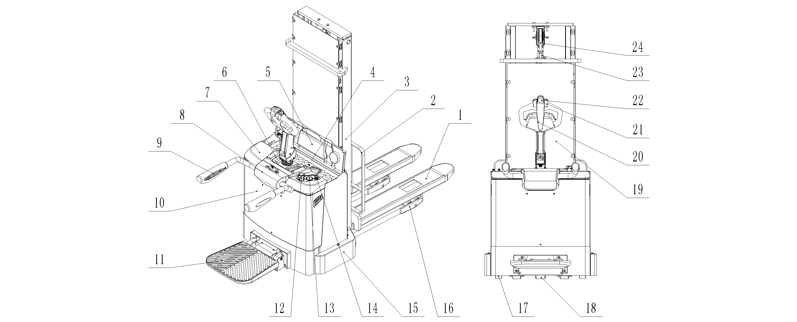
Fig. 1: Overview main components
Рис. 1: Обзор основных компонентов

- Вилы
- Решетка ограждения груза
- Мачта
- Аккумулятор
- Крышка аккумулятора
- Средняя крышка
- Верхняя крышка
- Крышка поручней защиты оператора
- Поручень защиты оператора
- Основная крышка
- Складываемая платформа
- Аварийная кнопка
- Жидкокристаллический индикатор
- Замковый выключатель
- Кожух опорного колеса
- Подвилочные ролики
- Опорное колесо
- Приводное колесо
- Защитный экран
- Ручка управления
- Ускоритель
- Маховики акселератора
- Гидравлический цилиндр
- Цепь

Основные технические данные
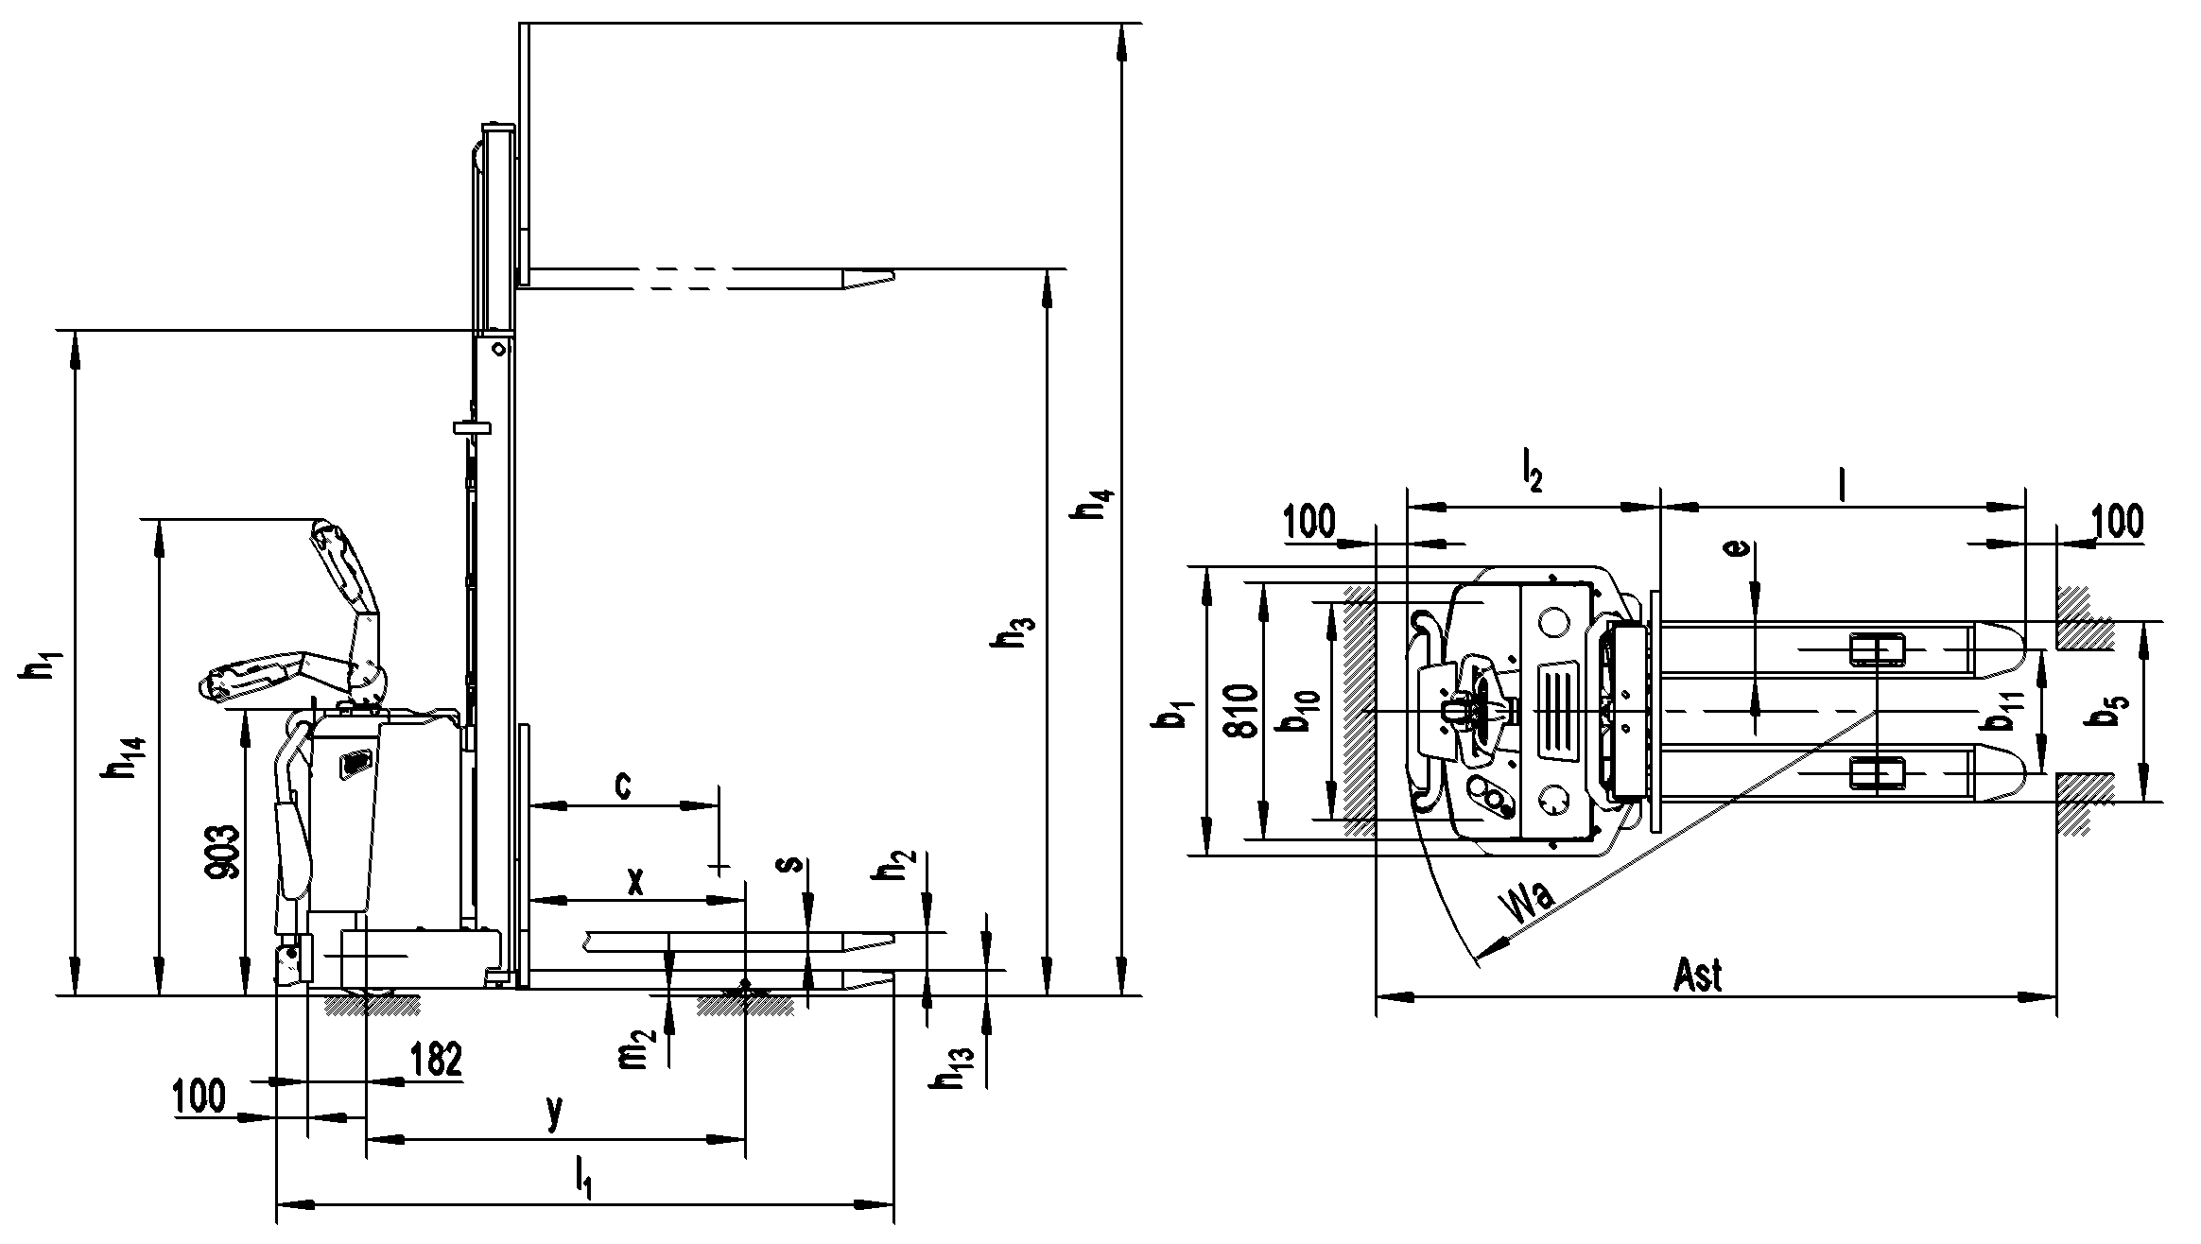
Рис. 2: Технические данные

Таблица 1: Основные технические данные для стандартной версии
Перечень типов для промышленного оборудования в соответствии с VDI 2198
Данные | 1.2 | Модель |  | PS E12 | PS B12 |  | PS B15
Данные | 1.3 | Питание (аккумулятор, дизель, бензин, газ, ручное) |  | Аккумулятор
Данные | 1.4 | Положение оператора |  | Пеший |  | Пеший (стоя)
Данные | 1.5 | Грузоподъемность | Q (т) | 1.2 |  |  | 1.5
Данные | 1.6 | Центр загрузки | C (мм) | 600
Данные | 1.8 | Расстояние от центра оси до вил | X (мм) | 684
Данные | 1.9 | Колесная база | Y (мм) | 1196 |  |  | 1235
Вес | 2.1 | Полная масса | кг | 765 | 960 |  | 1035
Вес | 2.2 | Нагрузка на переднюю/заднюю ось с грузом | кг | 685/ 1280 | 830/ 1330 |  | 880/ 1655
Вес | 2.3 | Нагрузка на переднюю/заднюю ось без груза | кг | 585/ 180 | 730/ 230 |  | 780/ 255
Шины, шасси | 3.1 | Шины |  | Полиуретан (PU)
Шины, шасси | 3.2 | Размер передних (ведущих) колес | ∅ x w (мм) | ∅252 × 88
Шины, шасси | 3.3 | Размер задних колес | ∅ x w (мм) | ∅80 × 70
Шины, шасси | 3.4 | Дополнительные колеса (размеры) | ∅ x w (мм) | ∅150× 54
Шины, шасси | 3.5 | Колеса, количество передних/задних колес (x = ведущие колеса) |  | 1x+2 / 4
Шины, шасси | 3.6 | Колея передних колес | b₁₀ (мм) | 686
Шины, шасси | 3.7 | Колея задних колес | b₁₁ (мм) | 390/ 505

Размеры | 4.2 | Габаритная высота мачты минимальная | h₁ (мм) | 1946 | 2096 |  |  | 1946
Размеры | 4.3 | Высота свободного подъема | h₂ (мм) | 120 |  |  |  | 150
Размеры | 4.4 | Высота подъема | h₃ (мм) | 2900 | 3200 |  |  | 2900
Размеры | 4.5 | Габаритная высота мачты максимальная | h₄ (мм) | 3675 | 3975 |  |  | 3675
Размеры | 4.9 | Высота ручки в рабочем положении мин./ макс. | h₁₄ (мм) | 985/ 1420
Размеры | 4.15 | Высота вил в нижнем положении | h₁₃ (мм) | 81
Размеры | 4.19 | Общая длина | l₁ (мм) | 1846 |  | 1846/ 1946 |  | 1883/1983
Размеры | 4.20 | Длина до фронта вил | l₂ (мм) | 695 |  | 695/ 795 |  | 733/ 833
Размеры | 4.21 | Общая ширина | b₁ (мм) | 810 |  | 910
Размеры | 4.22 | Размеры вил | s/ e/ l(мм) | 60/180/1150
Размеры | 4.25 | Расстояние между вил | b₅ (мм) | 570/ 685
Размеры | 4.32 | Клиренс в центре базы | m₂ (мм) | 26 |  |  |  | 21
Размеры | 4.33 | Ширина прохода с паллетой 1000X1200 | Ast (мм) | 2320 |  | 2320/ 2420 |  | 2360/ 2460
Размеры | 4.34 | Ширина прохода с паллетой 800X1200 | Ast (мм) | 2215 |  | 2215/ 2315 |  | 2250/ 2350
Размеры | 4.35 | Радиус поворота | Wa (мм) | 1400 |  | 1400/ 1500 |  | 1440/ 1540
Данные функци-онирования | 5.1 | Скорость движения, с грузом/без груза | км/ч | 6.0/ 6.0
Данные функци-онирования | 5.2 | Скорость подъема, с грузом/без груза | м/с | 0.105/0.15
Данные функци-онирования | 5.3 | Скорость движения вил вниз, с грузом/без груза | м/с | 0.13/0.11
Данные функци-онирования | 5.8 | Преодолимый уклон максимальный,  с грузом/без груза | % | 6 / 12
Данные функци-онирования | 5.10 | Тормозная система |  | Электромагнитная
Элект-рика | 6.1 | Мощность двигателя движения S2 60min | кВт | 1.3
Элект-рика | 6.2 | Мощность двигателя подъема S3 7.5% | кВт | 2.2 |  |  |  | 3.0
Элект-рика | 6.3 | Аккумулятор согласно DIN43 531/35/36 A,B,C,no |  | - |  |  | -
Элект-рика | 6.4 | Напряжение питания, номинальная емкость K5¹⁾ | V/Ah | 2x12/90 |  |  | 24/210
Элект-рика | 6.5 | Вес аккумулятора | кг | 65 |  |  | 200
Элект-рика | 6.6 | Потребление энергии согласно VDI | кВт/ч | 1.4
Элект-рика |  | Зарядное устройство | В / А | 24 / 30
Дополнительные данные | 8.1 | Тип управления ходом |  | AC-speed control
Дополнительные данные | 8.4 | Уровень шума согласно EN 12053 | dB(A) | <70

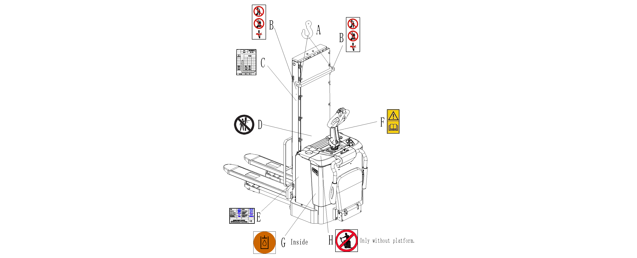
Описание устройств безопасности и предупреждающих надписей

- Ярлык для крюка крана
- Предупреждающая надпись:
Не вставать на вилы или под ними
- Табличка грузоподъемности
- Не просовывать руки
- Идентификационная табличка
- Н «Прочитать и следовать данным инструкциям»
- Знак заливки масла
- Знак опасно, движение запрещено

Оборудование имеет аварийную кнопку (12), которая останавливает все функции по подъему, спуску, движению и включает безаварийное электромагнитное торможение при нажатии. Нажав эту кнопку, контролер должен проверить функционирование и после этого начать работу. Перед началом работы вставить ключ и повернуть пусковой включатель по часовой стрелке (14). Во избежание несанкционированного доступа повернуть ключ против часовой стрелки и вытащить его, если оборудование не планируется использовать. Штабелер оснащен кнопкой противоотката (22), которая изменяет траекторию движения штабелера и направляет его в другую сторону от оператора, если штабелер движется на оператора, и рулевой рычаг активируется в зоне действия руля. Следуйте также инструкциям на ярлыках. Уберите ярлыки, если они повреждены.
Рис.3: Предупреждающие таблички

Идентификационная табличка

- Модель
- Серийный номер
- Номинальная грузоподъемность в кг
- Напряжение в V
- Собственная масса в кг без аккумулятора
- Название и адрес производителя
- Вес аккумулятора минимум/ максимум
- Номинальная мощность в кВт
- Расстояние до центра нагрузки
- Год производства
- Вариант выбора

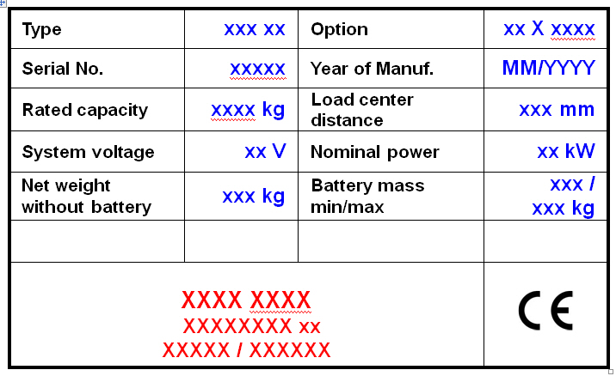
1
2
4
5
3
7
Если продано в ЕС, здесь место маркировки
6
8
9
10
11

Рис. 4: Идентификационная табличка

Предупреждения, остаточный риск и инструкция по безопасности
ЗАПРЕЩЕНО
- Выезжать за пределы территории работы с грузом, который размещен выше обозначенной точки подъема.
- Помещать ногу или руку под/в механизм подъема.
- Позволять другому человеку, не оператору, стоять перед или позади штабелера, когда он едет или поднимает/опускает груз.
- Превышать грузоподъемность.
- Ставить ногу перед колесами во избежание травмы.
- Поднимать людей. Люди могут упасть и получить серьезную травму.
- Толкать или тянуть груз.
- Использовать штабелер на гидробортах.
- Использовать штабелер без снятого защитного экрана (рис.1, п. 19/ защита).
- Сдвигать груз. Груз должен быть распределен равномерно по вилам.
- Использовать штабелер с незакрепленным и несбалансированным грузом.
- Поднятый груз может стать неустойчивым при ветре. При ветре не поднимайте груз, если существует возможность его падения.

Примите в расчет разницу уровня полов при движении. Груз может упасть или штабелер может стать неуправляемым. Следите за положением груза. Выключите штабелер, если груз стал неустойчивым. Начните торможение и нажмите аварийную кнопку (12), если груз сползает со штабелера. Если обнаружились неисправности, следуйте указаниям главы 8.
Необходимо производить регулярный осмотр штабелера. Не является водонепроницаемым. Использовать оборудование в сухих условиях. Остановить работу, если температура гидравлического масла слишком высокая.

- При работе на штабелере оператор должен надеть безопасную обувь.
- Оборудование может быть использовано внутри помещений со средней температурой между +5°C and + 40°C
- Освещение при работе должно быть минимум 50 Lux.
- Не разрешается использовать штабелер на гидробортах.
- Чтобы предотвратить неожиданные движения агрегата, когда работа не производится, выключить штабелер и вынуть ключ.

Ввод в эксплуатацию, транспортировка, вывод из эксплуатации
- Ввод в эксплуатацию

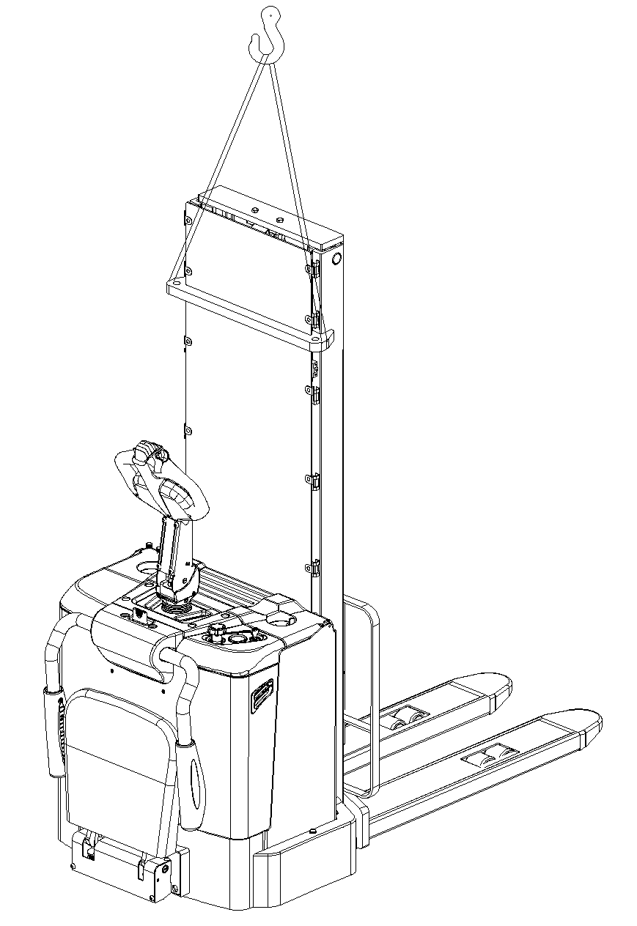
После получения нашего нового оборудования или для повторного ввода его в эксплуатацию, вы должны сделать следующее перед началом работы на штабелере:
Рис.5: Подъем краном

- Проверить, все ли части в наличии и не повреждены
- Установить аккумулятор. Проверить уровень зарядки аккумулятора и при необходимости зарядить его зарядным устройством, поставляемом в комплекте (см. Главу 7).
- Обязательно выполнить ежедневный осмотр и техническое обслуживание.

- Подъем / транспортировка
Для транспортировки снять груз, опустить вилы до самого низкого положения и закрепить штабелер в безопасной позиции с помощью специального подъемного механизма в соответствии со следующими рисунками.

Подъем
ИСПОЛЬЗОВАТЬ СПЕЦИАЛЬНЫЙ КРАН И ПОДЪЕМНОЕ ОБОРУДОВАНИЕ
НЕ СТОЯТЬ ПОД НЕЗАКРЕПЛЕННЫМ ГРУЗОМ
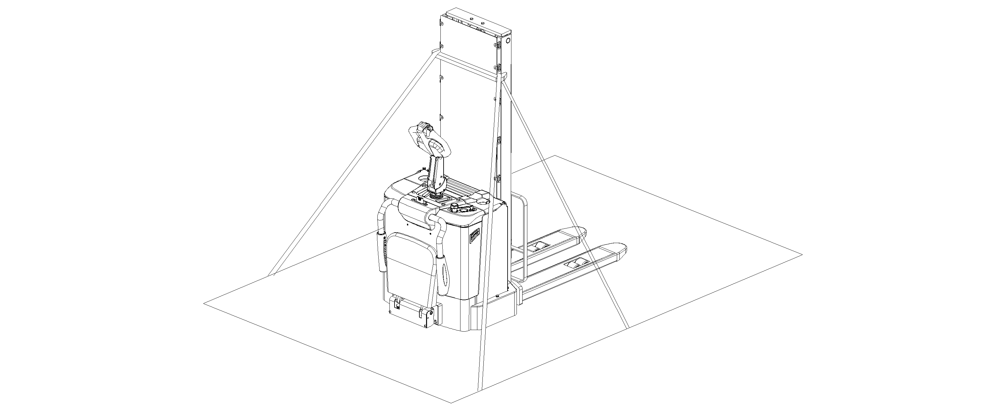
НЕ ХОДИТЬ В ОПАСНОЙ ЗОНЕ ВО ВРЕМЯ ПОДЪЕМА

Остановить штабелер и закрепить его согласно позициям на рис. 5
Перенести штабелер на место назначения и аккуратно поставить его, затем убрать подъемное оборудование.

Транспортировка
ВО ВРЕМЯ ПЕРЕВОЗКИ НА ГРУЗОВИКЕ ВСЕГДА НАДЕЖНО ЗАКРЕПЛЯТЬ ШТАБЕЛЕР

Опустить вилы и надежно поставить штабелер.
Рис. 6: Места крепления

Закрепить штабелер согласно рис. 6 с помощью специальных крепежных ремней, пропустив их через места для крюков на мачте штабелера с обеих сторон и закрепив со стороны средства перевозки.

- Вывод из эксплуатации
Для хранения: убрать груз, опустить вилы до самого низкого положения, смазать все указанные в Руководстве позиции (регулярный осмотр), чтобы защитить оборудование от коррозии и пыли. Снять аккумулятор и аккуратно приподнять штабелер домкратом так, чтобы не было сглаживания после хранения.
Для окончательного вывода штабелера из эксплуатации передать его специальной перерабатывающей компании. Масло, аккумуляторы и электронные компоненты должны быть переработаны в соответствии с правовыми актами.

Ежедневная проверка
Эта глава содержит информацию о проверках оборудования перед началом его работы.
Ежедневная проверка необходима для возможного обнаружения неисправности или неполадки в оборудовании. Проверка осуществляется согласно следующим указаниям.

Снять груз со штабелера и опустить вилы.
НЕ ИСПОЛЬЗОВАТЬ ОБОРУДОВАНИЕ ПРИ ОБНАРУЖЕНИИ НЕИСПРАВНОСТИ.

- Проверить на наличие царапин, деформации или трещин.
- Проверить, нет ли утечки масла из цилиндра.
- Проверить штабелер на наличие вертикальной деформации.
- Проверить цепь и ролики на предмет повреждения или коррозии.
- Проверить плавность вращения колес.
- Проверить функцию аварийного торможения путем нажатия аварийной кнопки.
- Проверить систему ручного торможения.
- Проверить функции подъема и снижения путем нажатия соответствующих кнопок
- Проверить, что защитный экран не имеет повреждений и правильно установлен.
- Проверить сигнал звукового предупреждения.
- Проверить, что все болты и гайки надежно закручены.
- Проверить функцию замкового выключателя.
- Проверить работу акселератора.
- Проверить, есть ли поврежденные шланги или электрические провода.
- Если штабелер снабжен платформой оператора, проверить ее исправность и правильную сборку.

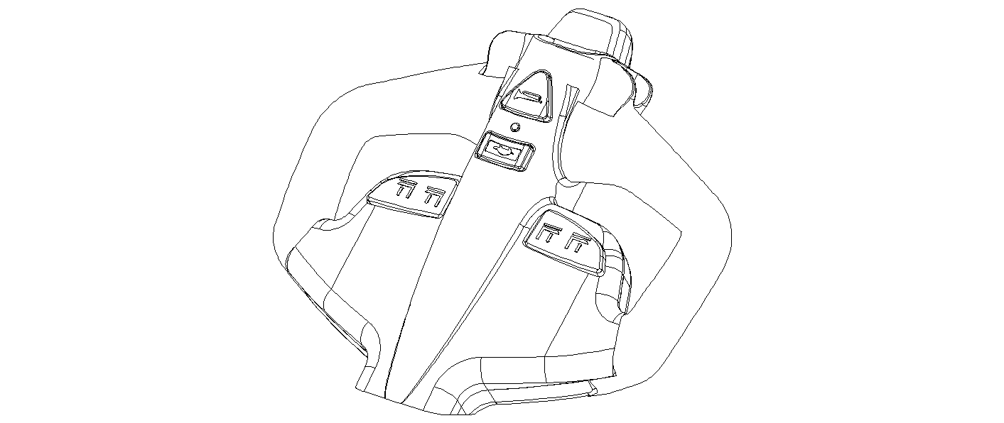
Инструкция по эксплуатации
22
21
25
26
Перед началом эксплуатации оборудования, пожалуйста, ознакомиться с инструкцией по безопасности (глава 3).
Перед началом эксплуатации штабелера убедиться, что груз или другое оборудование не заслоняет обзор!
Рис.7: Управление рукоятью

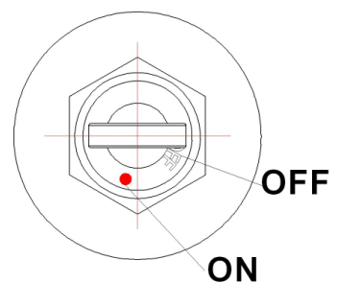
Удостовериться, что груз надежно закреплен на паллете, и что ежедневная проверка проведена. Для начала вставить ключ и повернуть его по часовой стрелке до положения ВКЛ. Впоследствии, перед тем, как вставить ключ, необходимо обязательно нажать аварийную кнопку. Нажать клаксон (25), чтобы включить звуковой предупреждающий сигнал.
Рис.8: Замковый выключатель

Парковка
НЕ ОСТАВЛЯТЬ ШТАБЕЛЕР НА НАКЛОННЫХ ПОВЕРХНОСТЯХ
Штабелер оснащен электромагнитным тормозом. Всегда полностью опускайте вилы и отвозите штабелер в безопасное место. Повернуть ключ против часовой стрелки до положения ВЫКЛ и вытащить ключ.

- Схема расчета предельного подъема груза
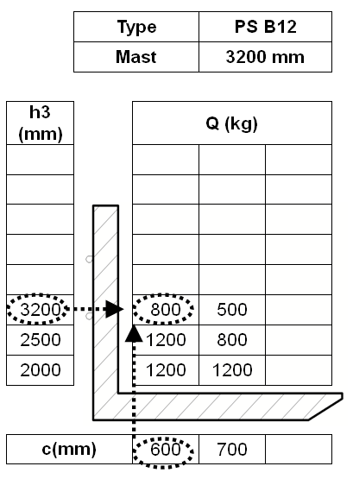
Схема расчета предельного расчета груза показывает максимальный предел веса груза Q [кг] для данного центра нагрузки c [мм] и соответствующей высоты подъема груза H [мм] для штабелера с горизонтальной нагрузкой.
Белые обозначения на мачте показывают, на какую высоту поднят груз.
Например, при расстоянии центра нагрузки в 600 мм и максимальной высоте подъема груза в 3200 мм, максимальный вес груза может составить 800 кг.
Рис. 9: Схема расчета

- Подъем
Не перегружать штабелер! Максимальная нагрузка 1200 кг. Поднимать груз весом не более, чем указано в схеме расчете предельного веса груза.

Переезжать, полностью опустив вилы под паллет, и нажимать кнопку подъема (рис. 7, 26), пока не будет достигнута нужная высота подъема.
- Снижение
Если вилы находятся на стеллаже, сначала нужно осторожно отъехать от стеллажа с или без паллета. Во время отъезда от стеллажа удостовериться, что вилы не задевают стеллаж.
Нажать кнопку снижения (рис. 7, 26).
Опускать груз, пока вилы не освободятся от паллета, затем аккуратно отъехать от груза.
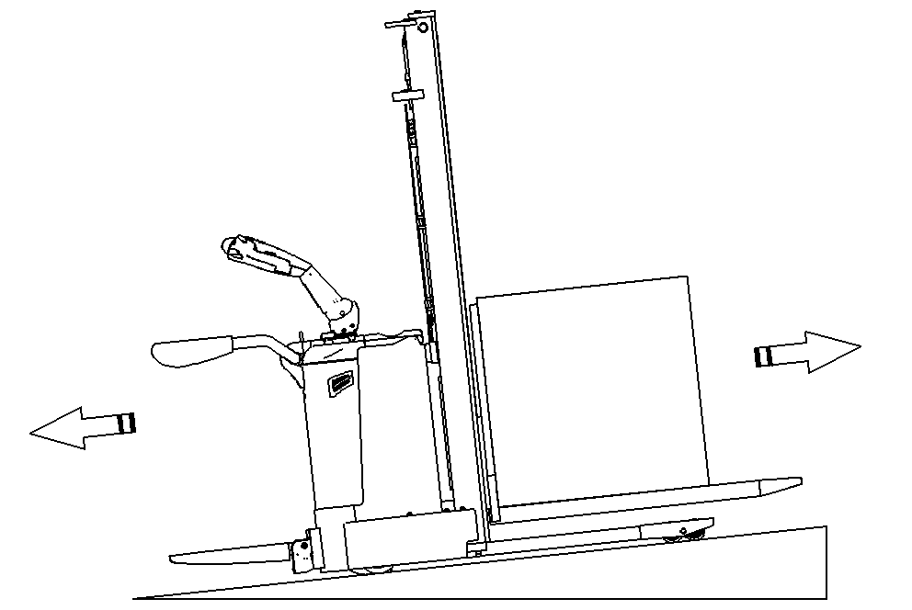
- Перевозка
Перевозить груз по наклонной поверхности, расположив груз по направлению движения.
Не ездить по наклонной поверхности, угол которой больше, чем указано в технической спецификации.
Рис..10: Движение по уклону
Разрешается ездить, только если вилы снижены до высоты не более 300 мм.

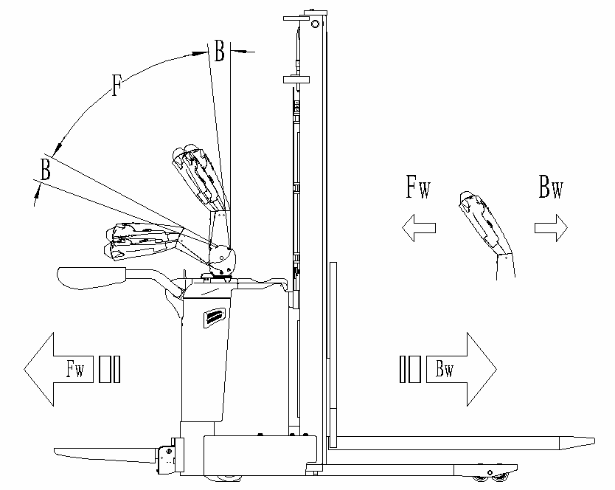

Рис.11: Направления движения

После того, как ключ повернут до положения ВКЛ (рис.8) и аварийная кнопка отпущена, перевести ручку управления в рабочее положение (‘F’, рис.11).
Повернуть рукоятки акселератора в нужном направлении «вперед» ‘Fw’ или «назад» ‘Bw’ (рис. 11).
Контролировать скорость передвижения с помощью рычага акселератора (13) для достижения требуемой скорости. Если перевести рукоятки акселератора в нейтральное положение, то включается система торможения, которая действует до полной остановки штабелера. Когда штабелер остановится, необходимо включить парковочный тормоз.
Аккуратно направлять штабелер к месту назначения. Следить за условиями маршрута и контролировать скоростной режим.

штабелер может быть оборудован складываемой платформой и защитными ограждениями по сторонам.
быть внимательным в случае, если режим движения штабелера отличается от режима движения пешехода.

Кроме режима пешеходного движения, следующие режимы передвижения могут быть использованы:
- Передвижение с разложенной платформой (11) и боковыми ручками в защитном положении. При этом возможна максимальная скорость.
- Передвижение с разложенными платформой (11) и сложенными боковыми поручнями (9). Скорость не должна быть выше 6 км/ч.

- Рулевое управление
ЕСЛИ ШТАБЕЛЕР оснащен электросистемой рулевого управления. будьте внимательны при работе на штабелере с такой системой; режим работы такого оборудования может отличаться от режима работы оборудования без электросистемы рулевого управления.

Вы можете управлять штабелером, двигая рулевой рычаг вправо или влево.

- Торможение
Выполнение торможения зависит от режима работы и условий загрузки штабелера.
Торможение может быть включено следующими способами:
- Переключение рукоятки акселератора (21) в начальное положение. Штабелер тормозит до полной остановки.
- При переключении рукоятки акселератора (21) из положения «движение в одном направлении» в положение «движение в противоположном направлении», штабелер постепенно тормозит, пока не начнет движение в противоположном направлении.
- Штабелер тормозит, если ручку управления перевести в верхнее или нижнее положение к точкам торможения (‘B’). При отпускании рукоять управления автоматически возвращается в верхнее положение к точке торможения (B’). Штабелер будет тормозить, пока не остановится.
- Кнопка противоотката (22) защищает оператора от получения повреждений и травм. Если эта кнопка включена, штабелер притормаживает и/или начинает движение в противоположном направлении (‘Bw.’) на небольшое расстояние и останавливается. Принять во внимание, что эта кнопка действует, даже если штабелер не едет, и рукоять управления находится в рабочем положении.

- Неисправности
Если обнаружены какие-либо неисправности или устройство не включается, пожалуйста, прекратите эксплуатацию оборудования и нажмите аварийную (12). Если возможно, припарковать штабелер в безопасной зоне, поверните замковый выключатель (14) и вытащить ключ. Немедленно довести информацию до руководителя и/или вызвать службу ремонта. Если необходимо, отбуксировать штабелер из рабочей зоны с помощью специального буксировочного/подъемного оборудования.

- Аварийная ситуация
При аварийной ситуации или в случае опрокидывания отойти на безопасное расстояние как можно скорее. Если возможно, нажать аварийную кнопку (12). Все электрические функции будут остановлены.

Зарядка и замена аккумулятора
- Только квалифицированному персоналу разрешено обслуживать или заряжать аккумулятор. Необходимо соблюдать правила по обслуживанию, содержащиеся в данном руководстве и установленные производителем аккумулятора.
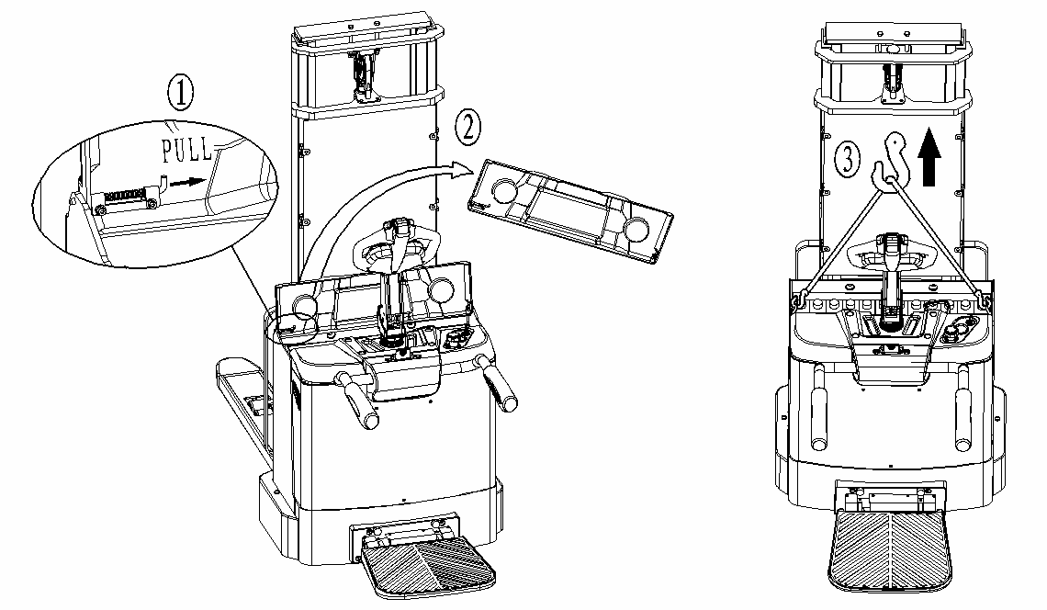
- В аккумуляторе находится электролит. Возможно использование необслуживаемой аккумуляторной батареи.
- Переработка аккумулятора должна соответствовать национальному законодательству. Просьба соблюдать.
Рис. 12: Замена аккумулятора
- При обслуживании аккумулятора запрещено находиться вблизи открытого огня. Газы взрывоопасны!
- В зону зарядки аккумулятора не разрешено приносить легковоспламеняющиеся материалы или жидкости. Курение запрещено, данная зона должна проветриваться.
- Перед началом зарядки, установки или замены аккумулятора штабелер необходимо припарковать в безопасной зоне.
- Перед завершением работ по обслуживанию удостовериться, что все провода подсоединены правильно, и штабелер находится в исправном состоянии.
В зависимости от типа штабелер может быть оснащен следующими видами аккумулятора:

1 шт 3PzS 24В/210 Ач (C5); специальный корпус аккумулятора; тяговая батарея:
2 шт. 12В / 120 Aч (C5) необслуживаемые AGM батареи 6-DG-120A (362 x 172 x 262 мм) (Ш x Д x В)

РАЗРЕШЕНО ИСПОЛЬЗОВАТЬ ТОЛЬКО СЕРТИФИЦИРОВАННЫЕ ТИПЫ АККУМУЛЯТОРА.
ВЕС АККУМУЛЯТОРА ВЛИЯЕТ НА РАБОТУ УСТРОЙСТВА.
СЛЕДИТЬ ЗА МАКСИМАЛЬНОЙ РАБОЧЕЙ ТЕМПЕРАТУРОЙ АККУМУЛЯТОРА.
- Замена
Припарковать штабелер в безопасной зоне, выключить его с помощью замкового выключателя (14), затем нажать аварийную кнопку (12). Открыть крышку аккумуляторного отсека, открутить фиксирующую пластину, отсоединить клеммы (Рис.14) и аккуратно вытащить аккумулятор. Операция по установке аккумулятора происходит в обратном порядке. Первыми подсоединить положительные клеммы. В противном случае оборудование может быть повреждено.

- Индикатор зарядки аккумулятора
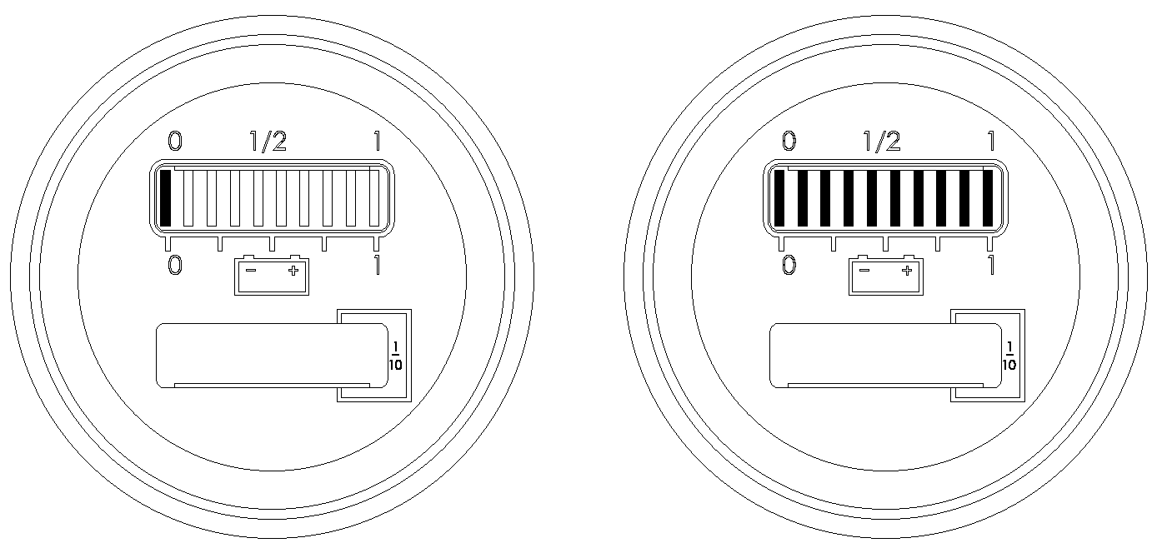

Разряжен
Заряжен
Рис.13: Индикатор разрядки аккумулятора

Только когда аккумулятор полностью заряжен, загорается самый правый индикатор. При снижении уровня зарядки каждый последующий индикатор загорается, по одному за определенный промежуток времени.

  - Второй слева индикатор мигает, указывая на низкий заряд (разрядка на 70%).
  - Самый левый индикатор попеременно мигает, указывая на разряд (разрядка на 80%).

- Зарядка
- Перед зарядкой удостовериться, что используется оответствующее зарядное устройство для данного типа аккумулятора!
- Перед использованием зарядного усторойства прочитать инструкцию по эксплуатации зарядного устройства.
- Всегда соблюдать данную инструкцию!
- Помещение, в котором производится зарядка, должно проветриваться.
- Точный уровень зарядки следует определить по показаниям индикатора зарядки. Чтобы контролировать уровень, процесс зарядки необходимо прервать и включить устройство.
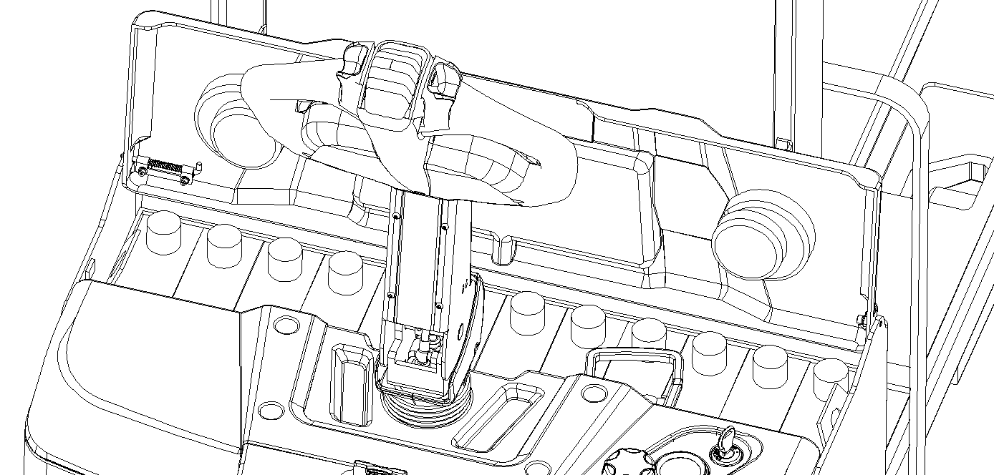
Разъем АКБ
Рис.14: Зарядка АКБ
Поставить штабелер в специально предназначенное безопасное место со специальным источником питания.
Опустить вилы и снять груз.
Открыть крышку аккумулятора и оставить ее в вертикальном положении.
Выключить штабелер и соединить разъем аккумулятора с разъемом зарядного устройства.
Зарядное устройство начинает заряжать аккумулятор, если оно подключено к основному источнику питания.
Отсоединить разъемы по окончанию процесса зарядки аккумулятора.
Соединить разъем аккумулятора с разъемом штабелера.
Закрыть крышку аккумулятора.

Регулярное обслуживание
- Только специально обученный и квалифицированный персонал может обслуживать этот штабелер.
- Перед обслуживанием снять груз и опустить вилы до самого низкого положения.
- Если необходимо поднять штабелер, следуйте указаниям главы 4, используя специально предназначенное для этого подъемное оборудование или домкрат. Перед работой укрепить штабелер приспособлениями (например, специальные домкраты, клинья или деревянные бруски), чтобы предотвратить случайное падение или другое движение.
- Будьте осторожны при обслуживании рукояти управления. Газовая пружина находится под давлением. Небрежность может привести к травме.
- Использовать оригинальные запасные части, одобренные вашим дилером.
- Внимание! Утечка масла или гидравлической жидкости может привести к несчастным случаям и происшествиям.
- Только специально подготовленным техникам по обслуживанию разрешено проверять клапан регулирования давления.

Если необходимо заменить колеса, нужно следовать вышеуказанным инструкциям. Ролики должны быть круглыми и не быть изношенными.
проверьте пункты, указанные в перечне по техническому обслуживанию.

- Техническое обслуживание
Техническое обслуживание |  | Период (мес)
 |  | 3 | 12
 | Гидравлическая система
1 | Проверить гидравлический цилиндр, клапан ограничителя потока на износ и протечку | • | •
2 | Проверить гидравлические соединения и шланг на износ и протечку | • | •
3 | Проверить уровень гидравлического масла, долить, если необходимо | • | •
4 | Заменить гидравлическое масло |  | •
5 | Проверить и отрегулировать работу клапана регулировки давления (1500 кг +0/ +10%) (при тех.возможности) |  | •
 | Механическая система
6 | Проверить вилы на предмет деформации и трещин | • | •
7 | Проверить шасси на предмет деформации и трещин | • | •
8 | Проверить прочность всех соединений | • | •
9 | Проверить мачту и цепь на предмет коррозии, деформации или повреждений, заменить, если необходимо | • | •
10 | Проверить редуктор на предмет шума и протечки | • | •
11 | Проверить колеса на предмет деформации или повреждений, заменить, если необходимо | • | •
12 | Смазать опору рулевого управления |  | •
13 | Проверить и смазать шарниры | • | •
14 | Смазать пресс масленки | • | •
15 | Заменить защитный экран, если необходимо | • | •
 | Электрическая система
16 | Проверить электропроводку на предмет повреждений | • | •
17 | Проверить электросоединения и контакты (клеммы) | • | •
18 | Проверить функцию включения аварийного сигнала | • | •
19 | Проверить электродвигатель на предмет шума и неисправностей | •
20 | Проверить дисплей | • | •
21 | Проверить, исправные ли предохранители используются, если необходимо, заменить | • | •
22 | Проверить сигнал звукового предупреждения | • | •
23 | Проверить электромагнитные пускатели | • | •
24 | Проверить работу и износ потенциометра | • | •
25 | Проверить электросистему двигателя | • | •
 | Система торможения
27 | Проверить работу тормозов, если необходимо, заменить тормозной диск или отрегулировать зазор | • | •
 | Аккумулятор
28 | Проверить напряжение аккумулятора | • | •
29 | Почистить и смазать клеммы и проверить на предмет коррозии и повреждений | • | •
30 | Проверить корпус аккумулятора на предмет повреждений | • | •
 | Зарядное устройство
31 | Проверить кабель основного источника питания на предмет повреждений | • | •
32 | Проверить защиту во время зарядки |  | •
 | Функционирование
33 | Проверить сигнал звукового предупреждения | • | •
34 | Проверить зазор в электромагнитном тормозе | • | •
35 | Проверить аварийное торможение | • | •
36 | Проверить торможение реверсом и торможение противовключением | • | •
37 | Проверить функционирование аварийной кнопки | • | •
38 | Проверить функцию управления | • | •
39 | Проверить функцию подъема и снижения (спуска) | • | •
40 | Проверить функцию переключения рукояти управления | • | •
41 | Проверить замковый включатель на повреждения и работу | • | •
42 | Проверить ограничитель скоростей (высота подъема ориентировочно более 300 мм) | • | •
 | Основное
43 | Проверить, все ли таблички целые и отчетливо читаемые | • | •
44 | Проверить, не поврежден ли защитный экран | • | •
45 | Проверить ролики, отрегулировать или заменить, если изношены | • | •
46 | Осуществить тестовый прокат | • | •
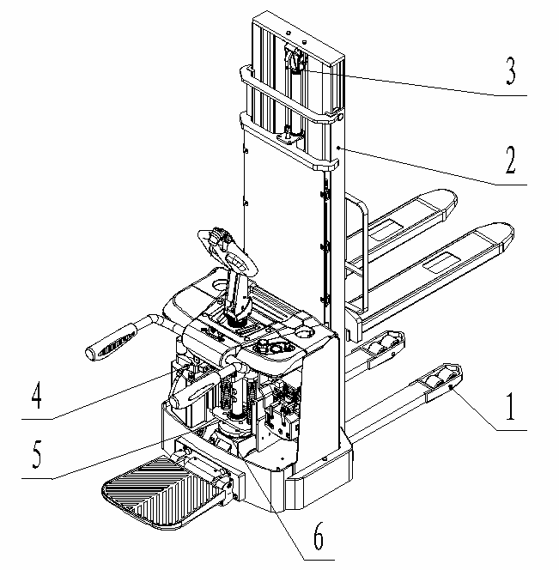
Рис.15: Места смазки
- Места для смазки
Смазать отмеченные места в соответствии с перечнем по техническому обслуживанию. Требуемая спецификация смазки – DIN 51825, стандартная смазка.
- Подшипники в колесах
- Стойка рамы
- Цепь
- Гидравлическая система
- Опора рулевого управления
- Коробка передач

- Проверка и долив гидравлического масла
Требуемый тип гидравлической жидкости – это

- HVLP 32, DIN 51524
- Вязкость – 41.4 - 47
- В зависимости от типа требуемое количество до 7 литров

Отработанный материал как масло, использованные аккумуляторы, батареи или другое должны быть собраны и переработаны согласно национальному законодательству и при необходимости переданы в перерабатывающую компанию.

- Проверка электропредохранителей
Снять основную крышку. Предохранители расположены согласно рис. 16; размер указан в таблице 4.
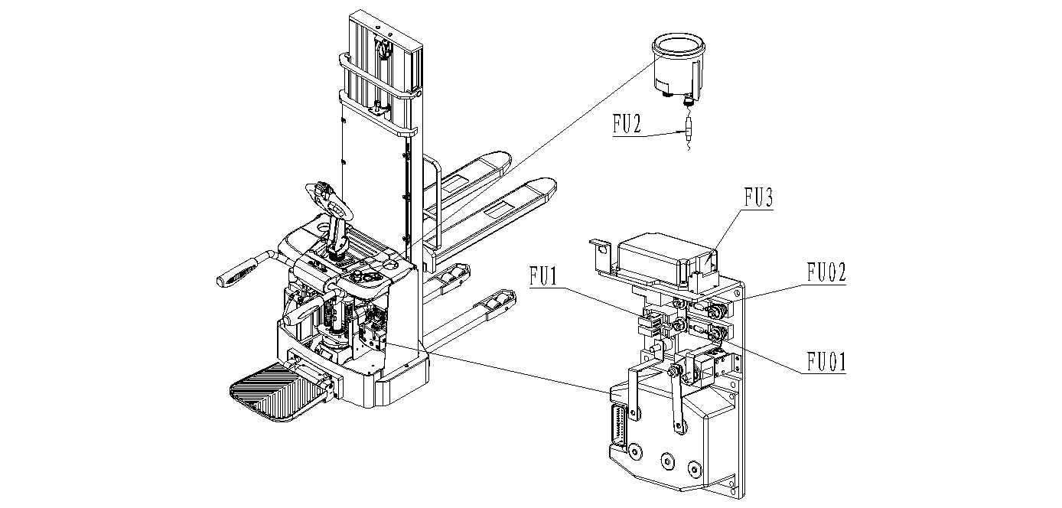
Таблица 4: Данные предохранителей
 | Rate
FU1 | 10A
FU2 | 0.5A
FU3 | 15A
FU 01 | 150A
FU 02 | 200A

Рис. 16: Расположение предохранителей
- Снятие, повторная установка защиты
НЕ ИСПОЛЬЗОВАТЬ ШТАБЕЛЕР, ЕСЛИ ЗАЩИТА ПОВРЕЖДЕНА ИЛИ НЕПРАВИЛЬНО СОБРАНА!
Если защиту необходимо снять, раскрутите крепежные винты и аккуратно снимите экран. Винты остаются на экране. Для повторной установки поместить экран в правильное положение и зафиксировать каждый крепежный винт. Если необходимо заменить детали (части), позвать помощника по обслуживанию и ремонту.
Отодвинуть держатели экрана в разные стороны и снять экран. Сборка в обратном порядке. Удостовериться, что экран закреплен правильно, и крепежные элементы не повреждены.

Выявление и устранение неисправнстей
- Если штабелер имеет неисправности, нужно следовать инструкциям, указанным в главе 6.
Таблица 5: Неисправности

Неисправность | Причина | Ремонт
Груз не поднимается | Масса груза слишком большая | Перегрузка запрещена
Груз не поднимается | Разряжен аккумулятор | Зарядить аккумулятор
Груз не поднимается | Неисправность подъемного предохранителя | Проверить и при необходимости заменить подъемный предохранитель
Груз не поднимается | Слишком низкий уровень гидравлического масла | Проверить и при необходимости долить гидравлическое масло
Груз не поднимается | Протечка масла | Заменить шланги и/или крышку цилиндра
Груз не поднимается | Операция подъема останавливается на высоте ∼1800 мм | Перевести поручни защиты оператора в нижнюю позицию
Груз не поднимается | Операция подъема останавливается на высоте ∼1800 мм | Проверить датчик для поручней защиты оператора
Груз не поднимается | Повреждение датчика высоты для уровня 1800 мм | Проверить датчик высоты на мачте
Протечка масла из воздушного отведения | Слишком большое количество масла. | Уменьшить количество масла
Штабелер не включается | Аккумулятор заряжается | Зарядить аккумулятор полностью и затем отсоединить провод от источника питания.
Штабелер не включается | Аккумулятор не подключен | Правильно подсоединить аккумулятор
Штабелер не включается | Предохранитель неисправен | Проверить и при необходимости заменить предохранители
Штабелер не включается | Аккумулятор разряжен | Зарядить аккумулятор
Штабелер не включается | переключатель аварийной кнопки включен | Вытянуть кнопку
Штабелер не включается | Ручка управления в рабочем положении | Сначала переместите ручку в положение торможения
Штабелер не включается | Поручни защиты оператора подняты, складываемая платформа поднята | Опустите поручни защиты оператора либо опустите платформу
Штабелер не включается | Складываемая платформа или поручни защиты оператора в одном из допустимых положений | Проверить датчики поручней и платформы
Штабелер не включается | Складываемая платформа или поручни защиты оператора ни в одном из допустимых положений | Проверить функционирование поручней и/или платформы
Движение только в одном направлении | Потенциометр управления или соединения повреждены | Проверить потенциометр и соединения.
Только медленная скорость передвижения | Аккумулятор разряжен | Проверить уровень зарядки аккумулятора по индикатору
Только медленная скорость передвижения | Электромагнитный тормоз включен | Проверить электромагнитный тормоз
Только медленная скорость передвижения | Провода ручки управления отсоединены или повреждены | Проверить провода ручки управления.
Только медленная скорость передвижения | Неисправный датчик ограничения скорости при поднятых вилах | Проверить датчик
Только медленная скорость передвижения | Электросистема перегрета | Остановить работу и охладить оборудование
Только медленная скорость передвижения | Неисправный датчик температуры | Проверить и, если необходимо, заменить датчик температуры
Штабелер включается внезапно | Контроллер поврежден | Заменить контроллер
Штабелер включается внезапно | Маховик управления не переходит обратно в нейтральное положение. | Починить или заменить потенциометр.

Если штабелер имеет неисправности и не может быть вывезена с места работы, установить его на эвакуаторе и аккуратно закрепить. Затем вывезти штабелер с проходной зоны.

Схемы
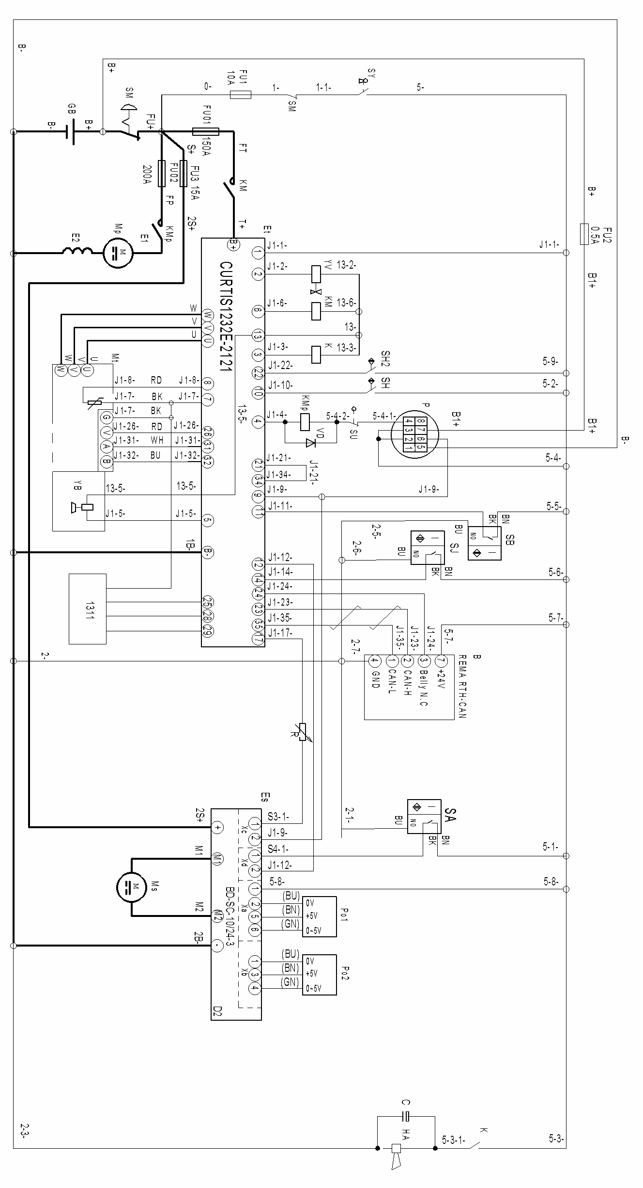
- Схема электрической цепи

FU1 : 10A
FU2 : 0.5A
FU3 : 15A
FU 01: 150A
FU 02: 200A
Рис. 17: Электросхема

- Схема гидравлической системы
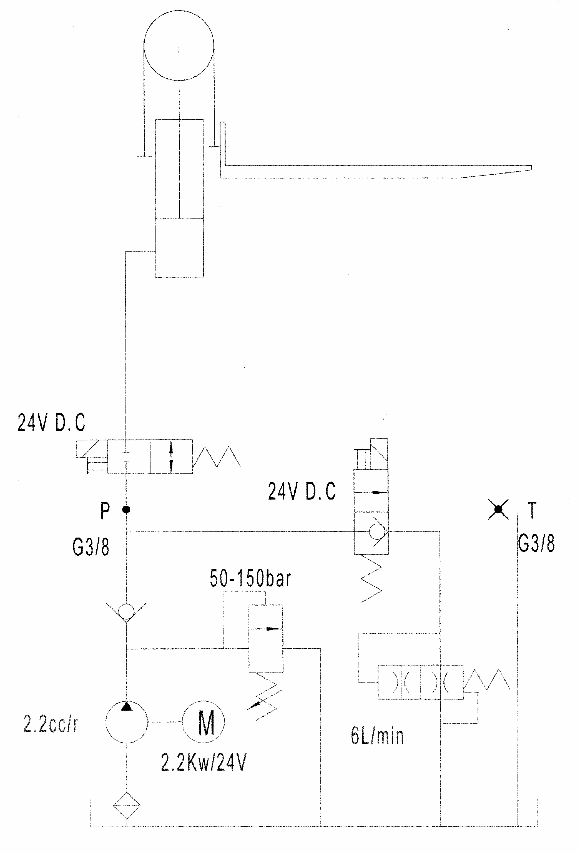
Цилиндр подъема
Lowering valve
Резервуар для масла
Throttle valve
Hydraulic power pack (motor and pump)
Pressure valve

Цилиндр подъема

Клапан опускания

Клапан давления

Выпускной клапан

Гидравлический блок питания (мотор и насос)

Резервуар для масла
Рис.18: Контур гидравлической системы

Декларация соответствия
CE-DD-002
[GB] CE Declaration of Conformity
The signatory hereby declares that the specified machine conforms to the EU Directive 2006/42/EC (Machine Directive) and 2014/30/EEC (Electro-Magnetic Compatibility, EMC) including their amendments as translated into national legislation of the member countries. The signatory is individually authorized to compile the technical documents.
[D] EG-KONFORMITÄTSERKLÄRUNG
Der Unterzeichner bescheinigt hiermit, dass die im Einzelnen bezeichnete Maschine den Europäischen Richtlinien 2006/42/EG (Maschinenrichtlinie) und 2014/30/EWG (Elektromagnetische Verträglichkeit - EMV) einschließlich deren Änderungen sowie dem entsprechenden Rechtserlaß zur Umsetzung der Richtlinien in nationales Recht entspricht. Der Unterzeichner ist bevollmächtigt, die technischen Unterlagen zusammenzustellen.
[E] DECLARACIóN DE CONFORMIDAD CE
El signatario certifico por medio de la presente que la máquina especificada cumple con las Normas Europeas 2006/42/CE (Normativa para maquinarias) y 2014/30/CE (Compatibilidad electromagnética), incluyendo sus respectivas odificaciones, así como con el decreto-ley para la adaptación de las normas al derecho nacional. El signatario dispone de una autorización individual que le permite compilar la documentación técnica.
[F] DECLARATION DE CONFORMITE CE
Par la présente déclaration, les soussignés certifient que le machines spécifié ci-dessus est conforme à la loi et aux directives européennes 2006/42/CE (directive sur les machines) et 2014/30/CEE (compatibilité électromagnétique - CEM), y compris aux modifications qui y sont apportées et à l’arrêté autorisant sa transposition en droit national. Chaque signataire est habilité à établir individuellement la documentation technique.
[NL] EG-CONFORMITEITSVERKLARING
Ondergetekenden verklaren hierbij dat - volgens de nationale wetgeving van de Lidstaten - de hierboven vermelde opgegeven machina beantwoordt aan de bepalingen qua veiligheid bij machines (EG richtlijn 2006/42/EC) en electro-magnetische compatibilteit (EG richtlijn 2014/30/EEC). Ondergetekenden zijn ieder individueel gemachtigd het technisch dossier samen te stellen.
[P] DECLARAÇÃO DE CONFORMIDADE CE
Pela presente, os signatários certificam que o máquina especificado está conforme às Directivas Europeias 2006/42/CE („Máquinas“) e 2014/30/CEE („Inocuidade Electromagnética - IEM“), incluindo as alterações das mesmas e o respectivo decreto-lei para a transposição em lei nacional. Cada um dos signatários está autorizado a proceder à elaboração da documentação técnica.
[I] DICHIARAZIONE DI CONFORMITÀ CE
I sottoscritti dichiarano che il veicolo per trasporti interni a macchina specificato soddisfa le Direttive Europee 2006/42/EC (Direttiva Macchine) e 2014/30/EEC (Compatibilità elettromagnetica - EMV) comprese le relative modifiche, come pure il rispettivo decreto legislativo per la conversione delle direttive in diritto nazionale. I sottoscritti sono singolarmente autorizzati alla creazione della documentazione tecnica.
[BG] EВРОПЕЙСКА ОБЩНОСТ - ДЕКЛАРАЦИЯ ЗА СЪОТВЕТСТВИЕ
Подписаните удостоверяват с настоящето, че подробно описаното машина средство отговаря на европейския норматив 2006/42/EG (норматив за машини) и на 2014/30/EG (електро-магнетична съвместимост), включително с техните промени, както и на съответния указ за прилагане на нормативите в националното право. Подписаните при това са упълномощении поотделно да съставят техническата документация.
[CZ] EG - PROHLÁŠENÍ O SHODĚ
Níže podepsaný tímto potvrzuje, že podrobný popis uvedené stroje odpovídá Evropským směrnicím 2006/42/EC (směrnice pro stroje) a 2014/30/EEC (elektromagnetická interference - EMV) včetně jejich pozdějších úprav, jakož i příslušným právním výnosům pro uplatnění příslušné směrnice v rámci národního práva. Každý z podepsaných jsou jednotlivě zplnomocněni k vytvoření technických podkladů.
[DK] EF-OVERENSSTEMMELSESERKLÆRING
Undertegnede attesterer hermed, at det specificerede maskine stemmer overens med de Europæiske Direktiver 2006/42/EU (maskindirektiv) og 2014/30/EØF (elektromagnetisk kompatibilitet - EMC) samt med den modsvarende lovvedtagelse til implementering af direktiver i den nationale lovgivning. De undertegnede er hver for sig beføjet til at sammenstille de tekniske dokumenter.
[EST] EL vastavusavaldus
Allakirjutanud tõendavad käesolevaga, et üksikasjaliselt kirjeldatud täpsustatud masin vastab Euroopa direktiividele 2006/42/EÜ (Direktiiv masinate kohta) ja 2014/30/EMÜ (Elektromagnetiline sobivus - EMS) kaasa arvatud nende muudatused ja nendele vastavatele õigusmäärustele direktiivide muutmiseks siseriiklikuks õiguseks. Iga allakirjutanu üksikult on volitatud koostama tehnilist dokumentatsiooni.
[FIN] EU-YHDENMUKAISUUSSELOSTUS
Allekirjoittaneet todistavat täten, että kukin erikseen mainittu omalla voimanlähteellä varustettu tehdaskone vastaa EU-direktiivien 2006/42/EC (koneenrakennusdirektiivi) ja 2014/30/EEC (sähkömagneettinen yhteensopivuus – EMC) määräyksiä sekä niiden muutoksia ja niiden kansalliseen lainsäädäntöön soveltamista koskevaa oikeussääntöä. Jokaisella allekirjoittaneista on oikeus itsenäisesti laatia
asiaankuuluvia teknisiä asiakirjoja.
[GR] ΔΗΛΩΣΗ ΣΥΜΜΟΡΦΩΣΗΣ ΕΟΚ
Οι υπογράφοντες βεβαιώνουν διά της παρούσης ότι το συγκεκριμένο μηχάνημα συμμορφώνεται προς την Κοινοτική Οδηγία 2006/42/ΕΚ («Μηχανήματα») και 2014/30/ΕΟΚ (Ηλεκτρομαγνητικής συμβατότητας, Ημσ), καθώς και οι τροποποιήσεις τους, όπως μεταφράστηκε στην εθνική νομοθεσία των χωρών μελών. Οι υπογράφοντες είναι σε κάθε περίπτωση εξουσιοδοτημένοι ατομικά να καταρτίσουν τα τεχνικά έγγραφα.
[H] EU KONFORMITÁSI NYILATKOZAT
Alulírottak ezennel igazolják, hogy a részletesen leírt a megadott gép megfelel a 2006/42/EC (Gép-Irányelv) és a 2014/30/EEC (Elektromágneses összeférhetőség - EMV) Európai Irányelveknek, beleértve azok módosításait, valamint az irányelvek nemzeti jogba történő átültetésére irányuló megfelelő jogi rendelkezést. Továbbá az alulírottak mindegyike rendelkezik meghatalmazással arra nézve, hogy összeállíthatja a műszaki dokumentációt.
[LT] ES atitikimơ deklaracija
Žemiau pasirašę asmenys patvirtina, kad atskirai aprašytas nurodyta mašina atitinka Europos Sąjungos direktyvas 2006/42/EB (Mašinų direktyva) ir 2014/30/EEB (Elektromagnetinis suderinamumas – EMS) įskaitant jų pakeitimus, o taip pat ir atitinkamą teisės aktą dėl direktyvų įgyvendinimo nacionalinėje teisėje. Kiekvienas iš pasirašiusių asmenų turi teisę ruošti techninę dokumentaciją.
[LV] ES atbilstības deklarācija
Ar zemāk redzamajiem parakstiem tiek apliecināts, ka norādīts mašīna atbilst Eiropas Savienības normatīvām 2006/42/EG (Mašīnu normatīvas) un 2014/30/EWG (Elektromagnētiskā atbilstība – EMV), ieskaitot to izmaiņas, kā arī atbilstošos tiesiskos rīkojumus normatīvu pielāgošanai nacionālajai likumdošanai. Parakstu īpašnieki ir atsevišķi pilnvaroti sastādīt tehniskās dokumentācijas.
[N] EU-KONFORMITETSERKLÆRING
Undertegnede bekrefter hermed at de enkelte betegnede maskin med kraftdrift tilsvarer de europeiske retningslinjene 2006/42/EC (maskinretningslinje) og 2014/30/EEC (elektromagnetisk fordraglighet - EMV) inklusiv disses endringer og den tilsvarende rettsforordning til omsetning av nasjonal rett. Hver undertegnede er fullmektig til å sette sammen de tekniske dokumentene.
[PL] DEKLARACJA ZGODNOŚCI WE
Niżej podpisani deklarują, że poniżej opisana maszyna spełnia wymagania określone w dyrektywach Europejskich 2006/42/EC (Dyrektywa Maszynowa) i 2014/30/EEC (Kompatybilności elektromagnetycznej - EMC) wraz z ich późniejszymi zmianami oraz odpowiednimi rozporządzeniami mającymi na celu przeniesienie tych dyrektyw do prawa krajów członkowskich. Sygnatariusz jest indywidualnie upoważniony do zestawiania dokumentacji technicznej.
[RO] DECLARAŢIE DE CONFORMITATE CE
Subsemnaţii adeveresc prin prezenta că vehiculul de specificat maşină descris individual corespunde directivelor europene 2006/42/CE (Directiva privind maşinile) şi 2014/30/CEE (Compatibilitatea electromagnetică - CEM) inclusiv modificărilor lor precum şi actului legislativ corespunzător prentru transpunerea directivelor în drept naţional. Subsemnaţii sunt fiecare în parte împuterniciţi să întocmească documentaţia tehnică.
[RUS] Декларация соответствия стандартам ЕС
Настоящим лица, подписавшие документ, удостоверяют, что машина с указанной спецификацией соответствует европейским стандартам 2006/42/EG (Транспортная директива) и 2014/30/EWG (Электромагнитная совместимость - ЕМС), включая изменения в них, а также соответствующим национальным стандартам и нормам. Каждое по отдельности лицо, подписавшее документ, имеет полномочия для составления технической документации.
[S] EG-KONFORMITETSFÖRKLARING
Undertecknarna intygar härmed att det i detalj betecknade maskin uppfyller de Europeiska direktiven 2006/42/EG (Maskindirektiv) och 2014/30/EEG (Elektromagnetisk tålighet - EMV), inklusive ändringarna i detta och den motsvarande rättsförordningen för att omsätta direktiven i nationell rätt. Undertecknarna har var för sig fullmakt att sammanställa den tekniska dokumentationen.
[SK] vyhlásenie o zhode
Dolu podpísaní týmto potvrdzujeme, že podrobný popis uvedené stroje Zodpovedá Európskym smerniciam 2006/42/EC (ernica
pre stroje ) a 2014/30/EWG ( elektromagnetická tolerancia – EMV ) vrátane jeho neskorších úprav, rovnako zodpovedá aj príslušným právnym nariadeniam na uplatnenie smerníc v rámci národného práva. Každý z podpísaných je jednotlivo splnomocnený na vytvorenie technických podkladov.
[SLO] EU IZJAVA O SKLADNOSTI
Podpisani s tem potrjujemo, da posamično označeno določeno stroj vozilo odgovarja Evropski direktivi 2006/42/EC (Direktiva o strojih) in 2014/30/EEC (Elektromagnetna skladnost - EMV) vključno z njihovimi spremembami ter ustrezno pravno uredbo o prevzemu smernic v nacionalno pravo. Podpisniki so vsakokrat posamezno pooblaščeni za izdajanje tehnične dokumentacije.
[TR] AB Uygunluk Açıklaması
İmza sahibi şahıslar, ayrıntıları belirtilen makine aracının, 2006/42/EC (Makine Yönergesi) ve 2014/30/EEC (Elektromanyetik Uyumluluk – EMC) no'lu Avrupa Yönergelerine ve bunların değişiklik sonucu oluşan metinlerine ve yönergelerin milli hukuk hükümlerine dönüştürülmesine dair ilgili hukuk kararnamesine uygun olduğunu tasdik ederler. İmza sahibi şahıslar teknik dosyaları bir araya getirmek için münferiden vekil tayin edildi.

- Type/ Typ/ Tipo/ Modello/ Tyyppi/ Tipo / ΤYΠΟΣ/ Típus/ Tip/ Тип/ Tips/ Tipas/ Tüüp:
- Serial No./ Serien-Nr./ N°. de série/ Serienummer/ Nº de serie/ Numero di serie/ Serienr./ Sarjanro/ αυξάνων αριθμός/ Seriové číslo/ Szériaszám/ Nr.Seryjny/ Serijska številka/ Výrobné číslo/ Серийный номер/ Seri No./ Seerianr./ Sērijas Nr./ Serijos numeris:
- Year of constr./ Baujahr/ Année de constr./ Bouwjaar/ Año de constr./ Anno di costruzione/ Produktionsår/ Byggeår/ Tillverkningsår/ Valmistusvuosi / Ano de fabrico / έτος κατασκευής/ Rok výroby/ Gyártási év/ Rokprodukcji / Letnik / Год изготовления / Üretim yılı / Väljalaskeaasta / Izgatavošanas gads / Gamybosmetai
- Manufacturer or his authorized representative in Community/ Hersteller oder in der Gemeinschaft ansässiger Vertreter/ Fabricant ou son mandataire établi dans la Communauté/ Fabrikant of zijn in de Gemeenschap gevestigde gemachtigde/ Fabricante o representante establecido en la Comunidad/ Construtor ou Representante estabelecido na Comunidade/ Costruttore oppure il suo rappresentante nella Comunità/ Fabrikant eller dennesi Fællesskabet etablerede befuldmægtigede/ Produsent eller agent innen felleskapet/ Tillverkare eller representant inom EU/ Valmistaja tai yhteisömaassa oleva edustaja / V˘robce nebo jeho zastoupení/ Gyártó / producent albo jego przedstawiciel w EG (Wspólnota Europejska)/ Καηαζθεπαζηήο ή όκηινο ηνπηθώλ αληηπξνζώπσλ/ Üretici ya da Bölgedeki Yetkili Temsilci/ Proizvajalec ali pooblaščeni zastopnik s sedežem v EU/ Výrobca alebo zástupca so stálym bydliskom v EÚ / Изготовитель или его представитель, зарегистрированный в стране Содружества/ Tootja või organisatsioonis paiknev esindaja/ Ražotājs vai vietējais uzņēmuma pārstāvis / Gamintojas arba šalyje reziduojantis atstovas:
- Date/ Datum/ Data/ Fecha/ datum/ Dato/ päiväys/ Kuupäev/ Datums/дата / Dátum/ dátum/ tarih/ ημερομηνία
- Authorised signatory/ Im Auftrag/ pour ordre/ Incaricato/ Por orden de/ por procuração/ op last van/ på vegne af/ på uppdrag/ Etter oppdrag/ psta./ Ülesandel / pavedus / v.i. / По поручению / megbízásából /длъжностно лице / z pověření / z poverenia / po nalogu / na polecenie / din sarcina / adına / θαη' εληνιή

Type:XX XX – Self propelled industrial truck
Serial No: XXXXXXXX
Year of constr.:YYYY
Manufacturer or his authorized representative in Community:
Company name/ Street / Postal code Town/ Country
Date:YYYY. MM.DD
Authorized signatory:Mr. Sample
Sample
if you can read this text,
your declaration is not complete.
In this case please ask for a copy

